1. Introducción al Testing de IDocs

Desde el menú WEDI se puede acceder a las transacciones de testeo de IDocs.

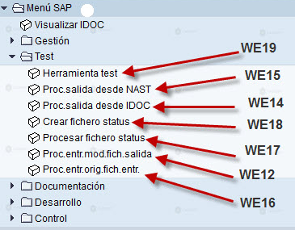

Hay diferentes tipos de testeo, para diferentes etapas del envío o recepción del mensaje ALE:

* Generación de mensajes de salida
* Generación de IDocs de entrada
* Reenvío de IDocs de salida
* Procesos de salida de IDocs desde la tabla NAST (Tabla estandar que se utiliza para almacenar los mensajes de status en el sistema. Contiene todos los mensajes creados por el sistema)

1. La transacción WE19

Utilizada para testear IDocs de entrada o salida. En los **IDocs de entrada**, se testea que la **conexión** sea correcta y que el **código de proceso** (módulo de función) se ejecute correctamente. En los **IDocs de salida**, se testea que el proceso **post-­envío** se ejecute correctamente. Esto es útil para **puertos tipo ABAP** donde se testea que el módulo de funciones correspondiente se ejecute correctamente. No se testea la generación del IDoc, ya que se carga manualmente.

1. Test de IDocs de Salida

La mejor forma de testear, es ejecutando la transacción que genera el IDoc correspondiente. De esta manera, se asegura que se ejecuta el circuito completo (Módulo de funciones que genera los segmentos, envío del IDoc y módulo de funciones de la puerta, en caso de puerta ABAP).

Acceder a la transacción SE37, para testear individualmente la función de una puerta ABAP, y debuguear el programa.

En la transacción WE14, se puede enviar al puerto de salida, un IDoc con status diferente a 53 **“Procesado correctamente”.**

En la transacción WE15, se envía un IDoc que quedó acumulado en la pila de salida (Tabla NAST)

1. Test de IDocs de entrada

Transacción WE19 para testear un IDoc de entrada. En esta transacción, se puede probar el proceso completo de entrada, desde la determinación del acuerdo de interlocutores, hasta la generación del documento de negocios. Puede tambien informarse al módulo de funciones que generará el documento de negocios sin tener configurada la interfase de entrada (acuerdo de interlocutores).

Otra manera es que el sistema externo que debe interactuar con SAP, envíe el IDoc a testear. Si se tiene un archivo con el Idoc a testear (o procesar) se puede ejecutar el módulo de funciones **EDI_DATA_INCOMING.**

1. Códigos de estado

Existen diferentes códigos de estado de los IDocs que informan al usuario responsable, que etapas pudieron ser procesadas correctamente y que etapas generaron errores en el proceso.

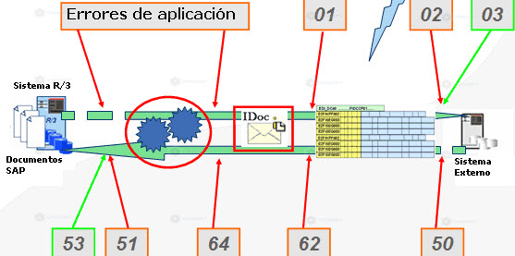

Los estados de un IDoc son acumulativos y por medio de las transacciones de monitoreo puede verse la historia del IDoc.

Los estados varían dependiendo si se trata de un IDoc de entrada o de salida. Los status para los **IDocs salientes** se sitúan entre "**01**" y "**49**", mientras que los valores de status para **IDocs entrantes** se inician con "**50**".

Para obtener un listado con todos los status posibles de un IDoc, se puede acceder a la transacción WE61.

*Podemos cambiar el status de un IDoc ejecutando el programa estándar RC1_IDOC_SET_STATUS. En la pantalla de selección debemos introducir el número del IDoc, el tipo de mensaje, el estatus actual y el estatus nuevo. También podemos marcar un check en caso de querer ejecutar el reporte en modo test.*

1. Listado de Visualización de IDocs

Transacciones WE02 y WE05, para obtener un listado de los IDocs recibidos y enviados. La lista puede ser filtrada por:

* Fecha de proceso
* Tipo de mensaje o Tipo base
* Dirección del IDoc (entrada o salida)
* Número de IDoc
* Información del acuerdo de interlocutores, etc.

*No existen muchas diferencias entre las transacciones WE02 y WE05. Ambas están vinculadas al mismo programa estándar RSEIDOC2. Ambas transacciones son utilizadas para verificar un IDoc creado. La razón por la cual existen estas dos transacciones y no solo una de ellas, tiene que ver con un tema de objetos de autorización existente en el programa estándar. En conclusión, podemos utilizar cualquiera de las dos transacciones.*

1. Reproceso de IDocs

Transacción BD87 para reprocesar un IDoc de entrada, si los IDocs quedaron con error y deben ser modificados y reprocesados.

*La diferencias y similitudes existentes entre las transacciones estándar WE19 y BD87 son las siguientes:*

* *En la transacción estandar* ***WE19*** *solo podemos procesar* ***un IDoc*** *al mismo tiempo, mientras que en la transacción estandar* ***BD87****, podemos procesar* ***cualquier cantidad*** *de IDocs.*
* *Si intentamos procesar un IDoc existente en la transacción* ***WE19*** *se* ***generará un nuevo número de IDoc****, mientras que en la transacción* ***BD87****, podemos reprocesar un IDoc* ***ya existente sin que se genere un IDoc nuevo****.*
* *En la transacción estandar* ***BD87 no*** *es posible procesar un IDoc con* ***status OK****, mientras que en la transacción estandar* ***WE19****,* ***si*** *es posible procesar un IDoc con status OK.*

*En conclusión no debemos utilizar la transacción* ***WE19*** *para reprocesar. Debemos utilizarla para realizar* ***testing y debug.***

Se pueden seleccionar IDocs individuales, grupos por estado o por tipo de mensaje, etc. Además, puede especificarse el número de IDoc a reprocesar. Transacción WE14, para reprocesar y reenviar IDocs de salida.